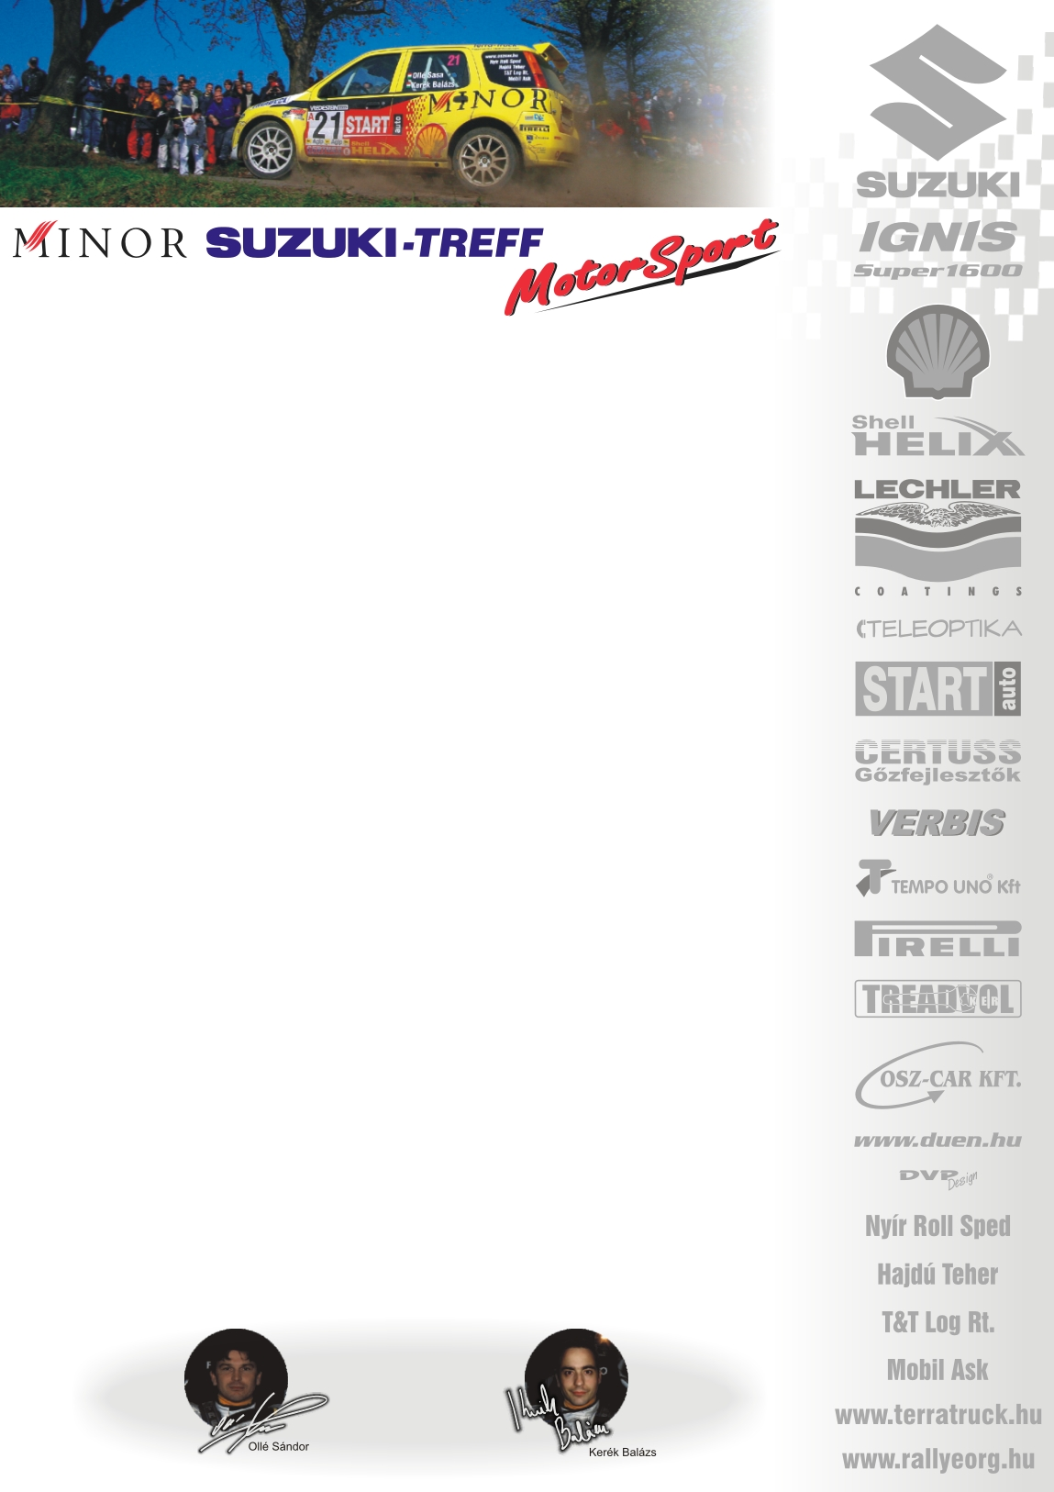

2006. március 28.
Eger Rallye, Előzetes
Minor Suzuki Treff Motorsport
Ollé Sasa-Kerék Balázs
Suzuki Ignis Super1600

Rajtra készen…
Olle Sasa-Kerék Balázs: „Nagyon várjuk már, akárcsak a mezőny összes párosa a nyitó, egri futamot: különösen azért is, mert jelenleg két S1600-as és négy N-es Ignisszel vágunk neki a bajnokságnak. Igaz, tavaly egy hatalmas eséssel „koronáztuk meg” az évad első versenyét, de ma már tudjuk, hogy egy technikai hiba okozta a borulást.
Jól sikerült a felkészülés, bejártuk az összes pályát, kedveljük ezeket a tempós, gyors szakaszokat. A versenyt megelőző, Euroring-i teszten pedig az autókat is próbára tettük, így a lappangó technikai hibákat mára tökéletesen kiküszöböltük. Lacika(Ifj. Ranga László) is nagyon belejött, semmi kifogást nem lehet találni abban, ahogyan az autót terelgeti. Eddig úgy gondoltam, hogy magamon kívül Bútor Robitól és Kakusziéktól kell tartanom, mára átértékeltem, Lacika valószínűleg az Eger Rallye-n is riogatni fog minket.
Nagyon örülünk, hogy Bútor Robi is Ignisszel indul, hiszen így még kiegyenlítettebbek az erőviszonyok.
Ifj. Ranga László-Czakó Janek: „Első Super1600-as versenyünkön kockázatvállalás nélkül, szépen végig akarunk menni. A pályák nagyon kátyúsak, rossz minőségűek, így roppan defektveszélyesek; azt hiszem, ezeket szépen elspóroljuk. Az autó kiváló, kíváncsian várjuk, hogy mire leszünk képesek☺!
Köszönjük támogatóinknak!
További információk: Papp Zsuzsa 06-30-239-5827

2005. június 4.

